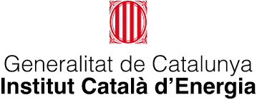 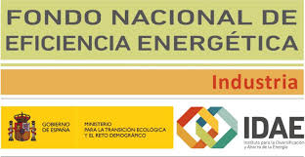

**AJUDES A L’EFICIÈNCIA ENERGÈTICA**

Projecte acollit a la línia d’ajudes d’estalvi i eficiència energètica en pimes i gran empresa del sector industrial, cofinançats pel Fons Europeu de Desenvolupament Regional (FEDER) i gestionats per l’ICAEN

**Fabrica:** Les Franqueses del Vallés

**Descripció**

**Projecte:** Nova línia d’extrusió en la Planta de Siber (EXTRUSIBER).

El present projecte d’ eficiència energètica comporta la substitució d'una línia d'extrusió on se substituirà per un altre on només hi hagi un canvi únic a nivell d'etapes, el qual es basa en afegir un carregador pneumàtic al procés. Aquesta adquisició de tecnologia permetrà disminuir significativament el consum elèctric de la línia.

**Inversió:** 122.233,00 €

**Import de l’ajuda:** 36.669,90 €